
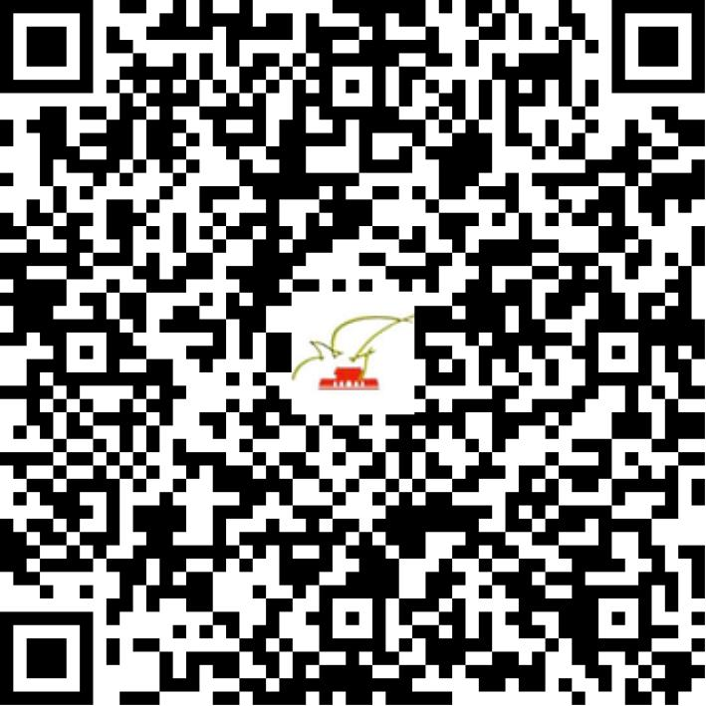

京网文〔2020〕0910-140号

2021 | 年 | 06 | 月 | 03 | 日
名 称 | 北京适元造物文化有限公司
住 所 | 北京市朝阳区阜通东大街1号院6号楼16层2单元221902
法定代表人 | 何宽
主要负责人
类 型 | 有限责任公司
首次发证日期 | 2020年03月25日
有效期 | 2023年03月24日
网站域名 | wandernovel.com;wandernovel.cn
经营范围 | 利用信息网络经营动漫产品
发证机关
编号
许可证有效期届满前30日内办理延续，有效期届满未延续的将依法予以注销。

